Комунальний заклад «Нікопольська середня загальноосвітня школа I-II № 11»

**ІГРОВА ДІЯЛЬНІСТЬ В ГПД**

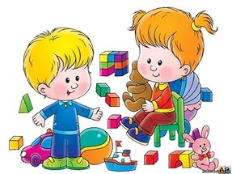

Вихователь ГПД: Жур Ю.О.

Працюючи третій рік вихователем групи продовженого дня, я шукала методи навчання, які б змогли активізувати пізнавальну та творчу активність учнів, сприяти їх всебічному розвитку і при цьому бути цікавими. Вивчаючи вікові категорії, до яких відносяться учні початкових класів, я зрозуміла, що одним з найефективніших методів є використання ігор. Так як гра залишається одним з основних видів діяльності молодших школярів. Сучасні першокласники - це діти шестирічного віку, для ігрова діяльність є близькою і зрозумілою. Звичайні й знайомі з дошкільного віку стосунки полегшують залучення до гри, що є важливо передумовою включення молодших школярів до відповідної діяльності. Під час гри діти вільніше, ніж слід будь-якої іншої діяльності, ставлять цілі, реалізовують їх, аналізують результати. Граючись, вони виступають суб’єктами ігрового процесу, його активними творцями, спроможними впливати на буття, постійно самовдосконалюючись.

До використання цього методу зверталося багато відомих педагогів, тому що він має не тільки розважальну, а й освітню, розвиваючу та виховну функцію. А. С. Макаренко писав: "Гра має важливе значення в житті дитини… Якою буде дитина в грі, такою вона буде і в праці, коли виросте. Тому виховання майбутнього діяча відбувається перш за все в грі…" Отже, гра, її організація – ключ в організації виховання.

Найактивніше впровадження ігрової діяльності в умовах ГПД просто необхідне; її використання дає змогу успішно формувати і закріплювати позитивне ставлення дитини до навчальної праці. Граючи в групі продовженого дня діти стають психологічно розкутими, а це, в свою чергу, сприяє вияву їхніх творчих здібностей, нівелює негативне ставлення до об'єктивно складної навчальної праці. Позитивний досвід хочеться повторити на вищому рівні складності завдань. При цьому непомітно для себе дитина "втягується" у навчальну працю, пізнає її радість.

Ігри в групі продовженого дня повинні відповідати наступним психолого-педагогічним умовам:

* сприяти зміцненню колективу;
* мати пізнавальне значення;
* активізувати громадську позицію учнів;
* забезпечувати участь у грі переважної більшості учнів;
* створювати умови для індивідуальної та групової творчості.

Багато залежить і від ігрової позиції вихователя, якому слід:

* реалізовувати наявний ігровий план (тому що до гри педагог повинен ставитися досить серйозно та на час гри зрікатися своєї звичної авторитарної позиції);
* виявляти прихильне ставлення до учнів, бути відкритим, сприйнятливим і трохи інфантильним;
* сприяти формуванню переконаності в необхідності ігрової поведінки;

швидко переходити від реального до ігрового плану через гумор або байки;

- демонструвати широкий діапазон ігрових прийомів.

Тільки в цьому випадку ігрова позиція вихователя буде сприяти реалізації основних її функцій: гуманізації взаємин вихователя ГПД з учнями, підвищенню творчого потенціалу колективної діяльності, економії нервових витрат учителів і учнів і, нарешті, забезпеченню гнучкої поведінки педагога.

Гра як психологічний метод у групі продовженого дня може бути використана як мінімум для вирішення трьох послідовних завдань:

навчити дітей жити в ігровому просторі, цілком занурюватися в ігровий світ та ігрові відносини;

навчити бути вільними в ігровому просторі, усвідомлювати власні цінності та налагоджувати стосунки зі сторонніми;

навчити осмислювати ігровий досвід, використовувати гру як інструмент самопізнання та життєвих експериментів.

Спільна діяльність вихователя ГПД й учня, коли їхні цілі збігаються, має результатом плідне засвоєння матеріалу.

Ігри, які застосовуються в ГПД умовно поділяються на дві великі групи:

* Творчі ігри. До них належать режисерські, сюжетно-рольові (сімейні, побутові, суспільні), будівельно-конструкційні, ігри на теми літературних творів (драматизації, інсценування).
* Ігри за правилами. Цю групу утворюють рухливі (великої, середньої, малої рухливості; сюжетні, ігри з предметами; з переважанням основного руху: бігу, стрибків тощо; ігри-естафети) та дидактичні ігри (словесні, з іграшками, настільно-друковані).

Також ігри можна поділити:

* ігри, які сприяють фізичному розвитку;
* ігри, які розвивають психологічні процеси.

В різних збірниках зазначено більше, ніж 500 дидактичних ігор, але чітка класифікація ігор за видами відсутня. Досить часто ігри співвідносяться зі змістом навчання та виховання. У цій класифікації можна виокремити наступні типи ігор:

* + - * ігри щодо сенсорного виховання;
      * словесні ігри;
      * ігри щодо ознайомлення з природою;
      * ігри щодо формування математичних уявлень тощо.

Іноді ігри співвідносяться із матеріалом:

* ігри з дидактичними іграшками;
* настільно-друковані ігри;
* словесні ігри;.
* псевдосюжетні ігри.

Тому серед такого різноманіття ігор можна обрати ту, яка підходить для кожного окремого випадку або в залежності від того, яку ціль ставить перед собою вихователь.

Особливо, моїм дітям подобається використання рольових ігор. Під час цих ігор учні можуть приміряти на себе різні ролі, ставити себе на місце інших людей, вивчати різноманітні професії та інше. Також я використовую цей метод при інсценізації казок, можна дітей міняти ролями, пропонувати придумати власну кінцівку, нових казкових героїв.

**Настільні ігри**

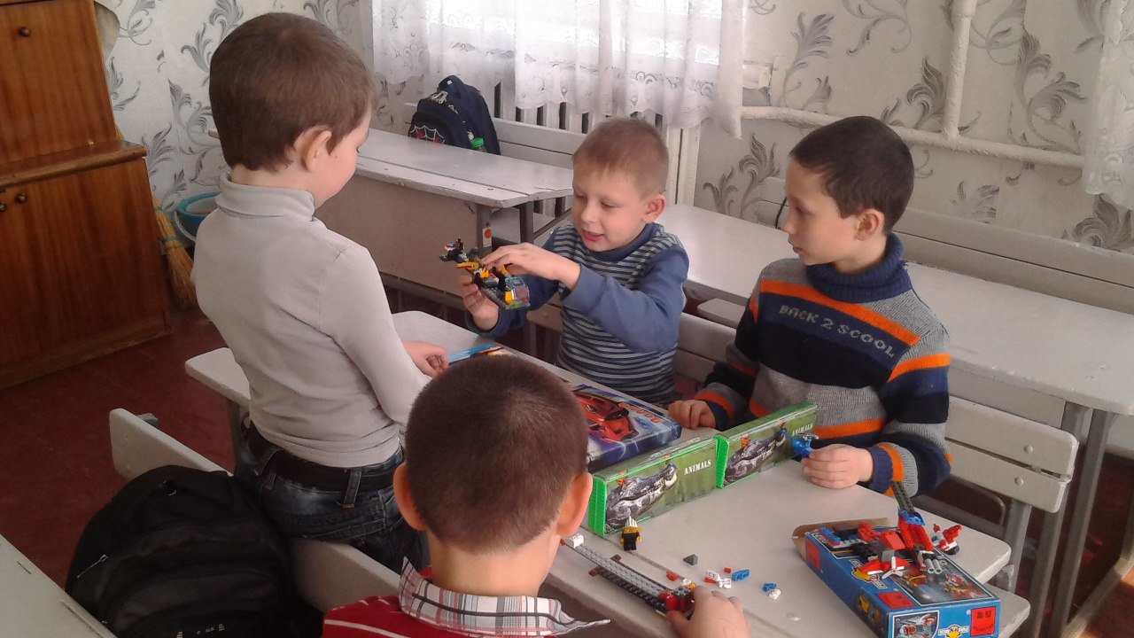

**Рольові ігри**

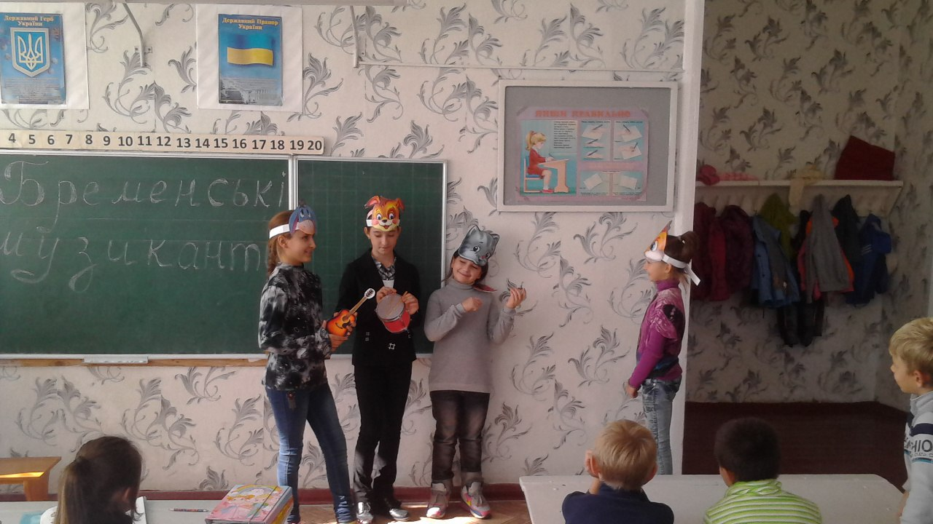

**Рухливі ігри**

